Бөлім: | Программалау (ортақтақырып: "Дәстүрлер мен фольклор")
Педагогтіңаты-жөні : | Мусағалиева М
Күні: | 24.02.23ж
Сынып : 1А, 1Б | Қатысушылар саны: | Қатыспағандар саны:
Сабақтыңтақырыбы : | Алгоритмдер мен орындаушылар
Оқу бағдарламасына сәйкес оқыту мақсаттары | 1.4.1.1. сызықтықалгоритмдііскеасыру
Сабақтыңмақсаты | Сызықтық алгоритмді іске асыру.
Сабақтыңбарысы
Сабақтыңкезеңі/ уақыт | Педагогтіңәрекеті | Оқушының  әрекеті | Бағалау | Ресурстар
Сабақтың басы  5 мин. | Ұйымдастыру сәті  Оқушыларды түгендеу, амандасу, сабақтың тақырыбы мен мақсатымен таныстыру. | Оқушылар мұғаліммен сәлемдеседі
Сабақтың ортасы  35 мин. | Алгоритм деген не ?  Сен кез келген істі орындау үшін рет ретімен әрекет жасайсың. Ол алгоритм деп аталады.  Компьютерді қосву алгоритмі берілген.  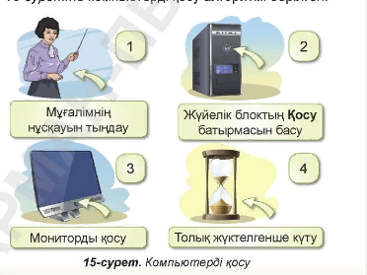Мысалдағы әрекеттер тізбектей орындалып тұр. Оны сызықтық алгоритм дейміз. Ал алгоритмді компьютер тілінде жазуды программа деп атаймыз.  Осындай программаның бірімен таныстырайын. Бұл Scratch (Скретч) ойын программалау алаңы.  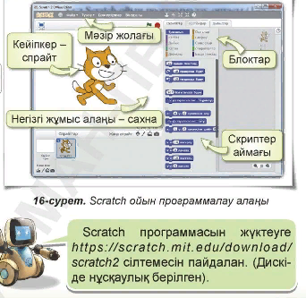Scratch программасын жүктеуге https://scratch.mit.edu/download/scratcһ2 сілтемесін пайдалан.  Scratcһте программа құру блоктар арқылы жүзеге асады. Олар 10 түрлі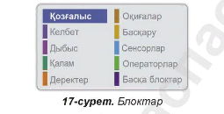Блоктардың көмегімен құрылған программа скрипт деп аталады.  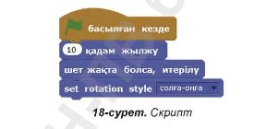Назар аудар :  Программа орындалу үшін блоктарды дұрыс қою керек.  Жұппен жұмыс.  Анықта :  - Сызықтық алгоритм деген не ?  - Программа деген не ?  Топпен жұмыс.  Орында :  «Тұсаукесер» дәстүрі қалай орындалады ? алгоритмін дәптерге жаз. 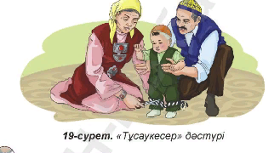  Жеке жұмыс.  Компьютермен жұмыс :  - Сызықтық алгориьтм арқылы Scratch программасын қос. Программаның терезесімен таныс.  - Дискіде берілген тапсырманы орында. | Компьютер кабинетіндегі қауіпсіздік ережесін білу  Берілген тапсырмаларды орындау  Компьютерде практикалық тапсырмаларды орындау | Оқушылардың жауап беруіне қарай смайликтермен бағалау  Практикалық тапсырмаларды орындау барысына қарай бағалау
Сабақтың соңы  5 мин. | Үйге тапсырма : Алгоритмдер мен орындаушылар

